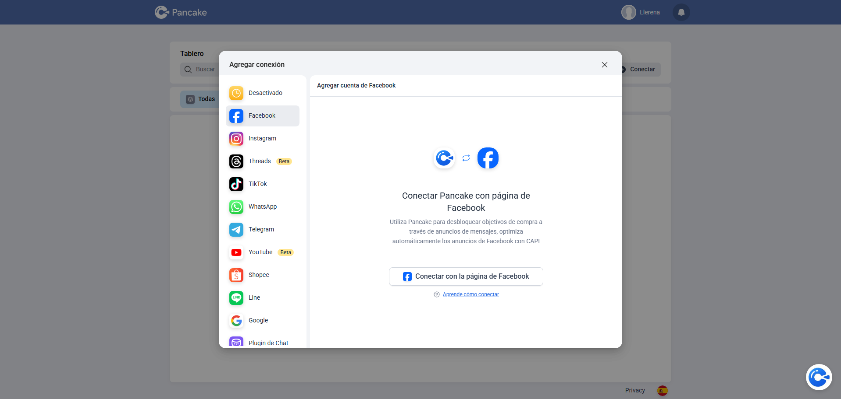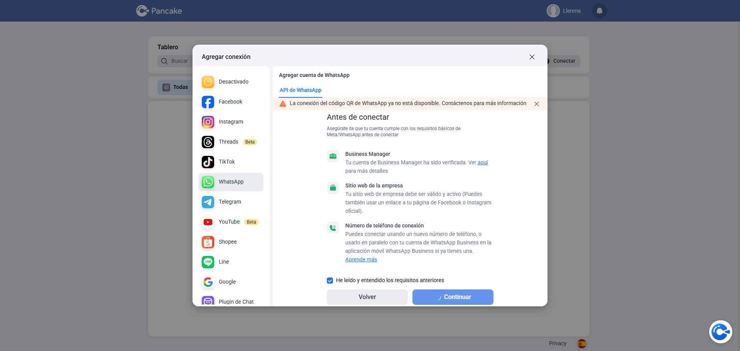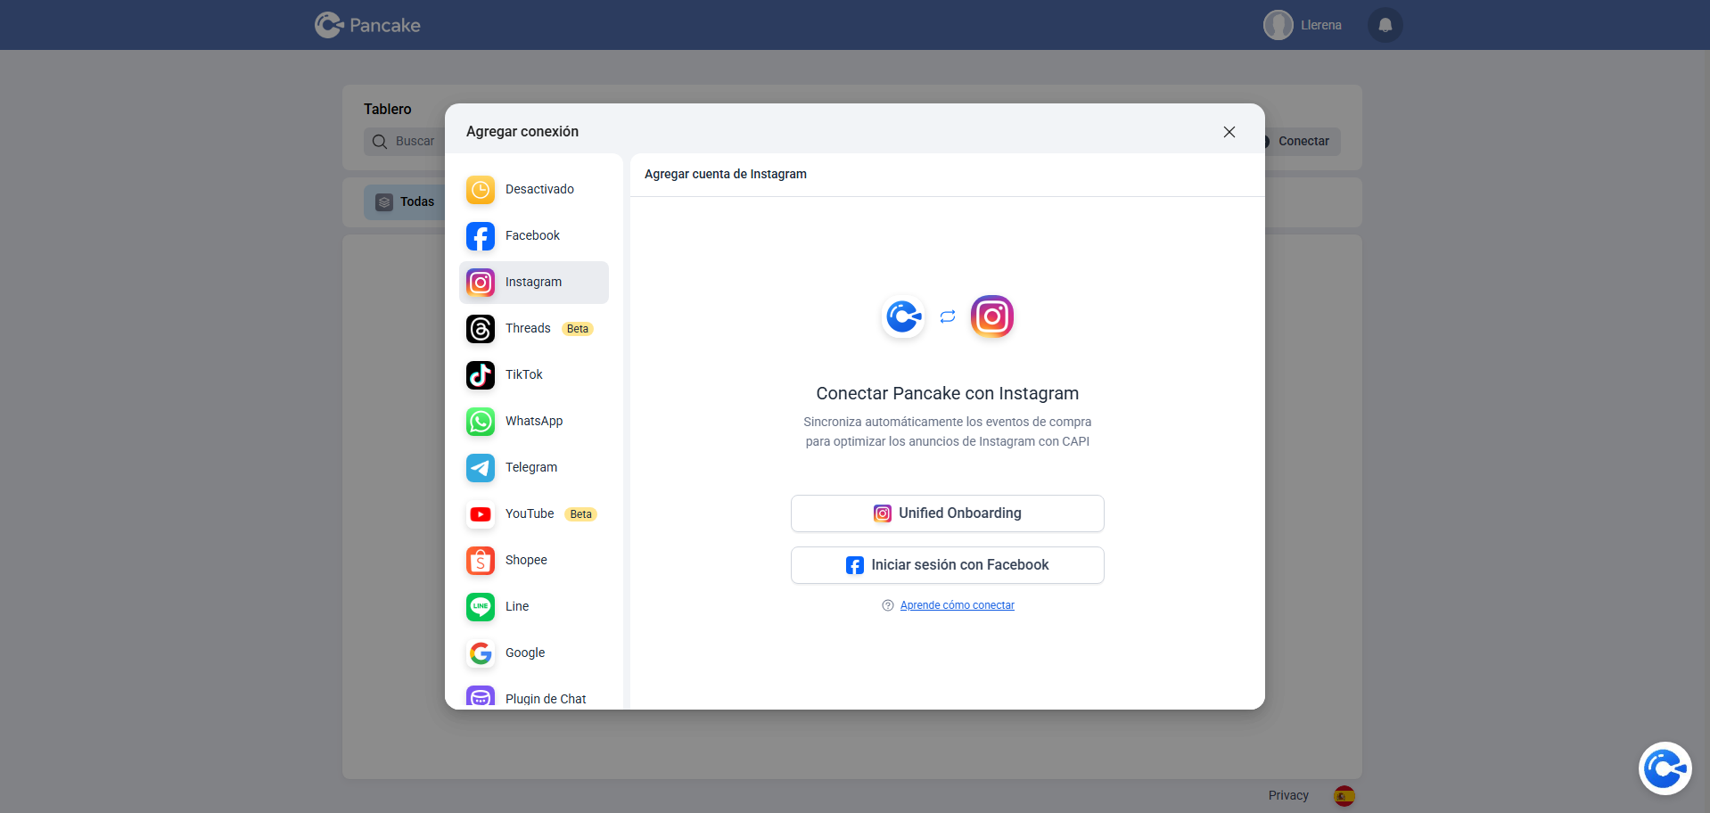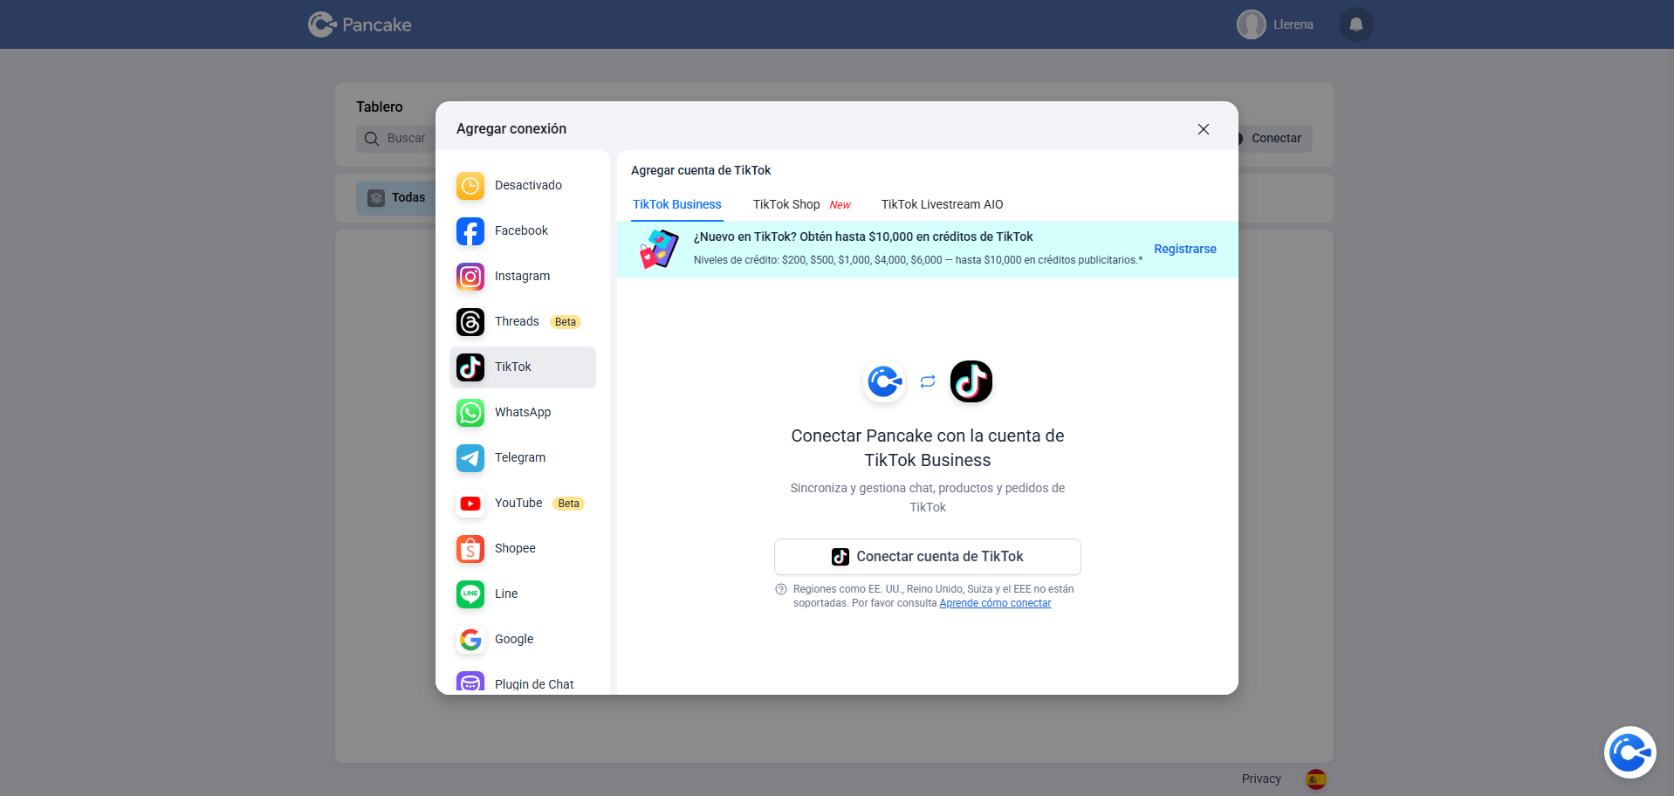 vamos a enfocarnos precisamente en whatsapp, las otras solo maquetar para que aparezca como próximamente.
Abre un pop a nuestra cuenta para lenar y ocnfigurar desde ahí
https://www.facebook.com/v22.0/dialog/oauth?app_id=579793801028204&cbt=1776960688384&channel_url=https%3A%2F%2Fstaticxx.facebook.com%2Fx%2Fconnect%2Fxd_arbiter%2F%3Fversion%3D46%23cb%3Dfd0f8a0d84edd26ad%26domain%3Dpages.fm%26is_canvas%3Dfalse%26origin%3Dhttps%253A%252F%252Fpages.fm%252Ff89fdb4f0c2b7cc63%26relation%3Dopener&client_id=579793801028204&config_id=795899069706012&display=popup&domain=pages.fm&e2e=%7B%7D&extras=%7B"features"%3A[%7B"name"%3A"marketing_messages_lite"%7D%2C%7B"name"%3A"cloud_api"%7D%2C%7B"name"%3A"conversions_api"%7D]%2C"version"%3A"v4"%2C"featureType"%3A"whatsapp_business_app_onboarding"%7D&fallback_redirect_uri=https%3A%2F%2Fpages.fm%2Fdashboard&locale=en_US&logger_id=f03b4bb0bfb335c0f&origin=1&override_default_response_type=true&redirect_uri=https%3A%2F%2Fstaticxx.facebook.com%2Fx%2Fconnect%2Fxd_arbiter%2F%3Fversion%3D46%23cb%3Dfdcbd52d0a847584c%26domain%3Dpages.fm%26is_canvas%3Dfalse%26origin%3Dhttps%253A%252F%252Fpages.fm%252Ff89fdb4f0c2b7cc63%26relation%3Dopener%26frame%3Dfa6243ffd25a218c7&response_type=code&sdk=joey&version=v22.0
y al guardar ya nuestra base se llena con los datos necesarios para coenctarnos y ya ahí queda la sesión, desactivado era la conexión de bailys

